**Autosnelweg A31**

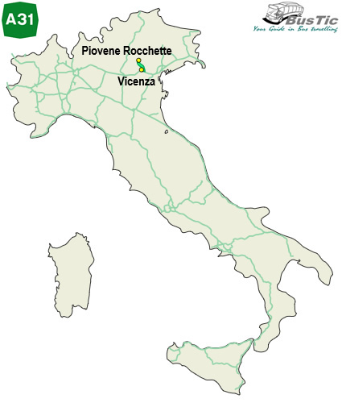

**Vicenza - Piovene Rocchette**

**Autostrada della Val d'Astico**

* De A31 is een autostrada in Italië, ook wel bekend als de Autostrada della Val d'Astico.
* De snelweg vormt een noord-zuidverbinding in het centrale noorden van het land, vanaf de A4 bij Vicenza tot aan Piovene Rocchette aan de rand van de Alpen.
* Een zuidwaartse verlenging is in aanleg naar SS434, de superstrada naar Roverigo en Bologna.
* De huidige route is 36 kilometer lang, de geplande lengte is 90 kilometer lang.

Routebeschrijving

* De A31 moet bij Badia Polesine beginnen aan de SS434, een lange superstrada van Verona naar Roverigo, die de A4 met het Adriatische kustgebied verbindt.
* De snelweg moet dan naar het noorden lopen, door een vrij vlak gebied, de Povlakte.
* Ten zuidoosten van Vicenza kruist de A31 de A4, de snelweg vanaf Milano en Verona richting Padova en Venezia.
* De A31 vormt dan een oostelijke bypass om de stad Vicenza met 2x2 rijstroken.
* De A31 eindigt aan de rand van de Alpen, bij Piovene Rocchette.

**Totaal 36 km lang**

|  |  |  |  |
| --- | --- | --- | --- |
| **Knooppunt met de SS434** | **SS434** | **→ Verona** | **http://www.bustic.nl/Web%20Pagina%20Informatie%20autowegen/Buttons%20autowegen/A31.gif** |
| **→ Rovigo** |

|  |  |
| --- | --- |
| [Beschrijving: Afslagsymbool.svg](http://www.wegenwiki.nl/Bestand:Afslagsymbool.svg) **→ SP48** | **http://www.bustic.nl/Web%20Pagina%20Informatie%20autowegen/Buttons%20autowegen/A31.gif** |

|  |  |
| --- | --- |
| **[Tol.svg](http://www.wegenwiki.nl/Bestand:Tol.svg)** | **Barriera Badia Polesine** |

|  |  |
| --- | --- |
| [Beschrijving: Afslagsymbool.svg](http://www.wegenwiki.nl/Bestand:Afslagsymbool.svg) **Piacenza d'Adige** | **http://www.bustic.nl/Web%20Pagina%20Informatie%20autowegen/Buttons%20autowegen/A31.gif** |

|  |  |
| --- | --- |
| [Beschrijving: Afslagsymbool.svg](http://www.wegenwiki.nl/Bestand:Afslagsymbool.svg) **Santa Margherita d'Adige** | **http://www.bustic.nl/Web%20Pagina%20Informatie%20autowegen/Buttons%20autowegen/A31.gif** |

|  |  |
| --- | --- |
| [Beschrijving: Afslagsymbool.svg](http://www.wegenwiki.nl/Bestand:Afslagsymbool.svg) **Noventa Vicentina** | **http://www.bustic.nl/Web%20Pagina%20Informatie%20autowegen/Buttons%20autowegen/A31.gif** |

|  |  |
| --- | --- |
| [Beschrijving: Afslagsymbool.svg](http://www.wegenwiki.nl/Bestand:Afslagsymbool.svg) **Agugliaro** | **http://www.bustic.nl/Web%20Pagina%20Informatie%20autowegen/Buttons%20autowegen/A31.gif** |

|  |  |
| --- | --- |
| [Beschrijving: Afslagsymbool.svg](http://www.wegenwiki.nl/Bestand:Afslagsymbool.svg) **Albettone** | **http://www.bustic.nl/Web%20Pagina%20Informatie%20autowegen/Buttons%20autowegen/A31.gif** |

|  |  |
| --- | --- |
| [Beschrijving: Afslagsymbool.svg](http://www.wegenwiki.nl/Bestand:Afslagsymbool.svg) **Montegaldella** | **http://www.bustic.nl/Web%20Pagina%20Informatie%20autowegen/Buttons%20autowegen/A31.gif** |

|  |  |  |  |
| --- | --- | --- | --- |
| **Knooppunt met de A 4** | **A 4** | **→ Verona** | **http://www.bustic.nl/Web%20Pagina%20Informatie%20autowegen/Buttons%20autowegen/A31.gif** |
| **→ Padova** |

|  |  |
| --- | --- |
| [Beschrijving: Afslagsymbool.svg](http://www.wegenwiki.nl/Bestand:Afslagsymbool.svg) **Vicenza-Nord** | **http://www.bustic.nl/Web%20Pagina%20Informatie%20autowegen/Buttons%20autowegen/A31.gif** |

Vicenza ± 107.500 inwoners

* Vicenza is de stad van Andrea Palladio.
* De statige, aristo­cratische paleizen van de beroemde 16de eeuwse bouwmeester bestempe­len het tot één van de belangrijkste kunststeden van Veneto.
* Ook wat lig­ging betreft, behoort Vicenza tot de fraaiste steden van dit gewest.
* Onmiddellijk ten zuiden van de stad rijzen de Monti Bérici op, een geïso­leerde heuvelketen met een vulkanische oorsprong.

|  |  |
| --- | --- |
| [Beschrijving: Afslagsymbool.svg](http://www.wegenwiki.nl/Bestand:Afslagsymbool.svg) **Dueville** | **http://www.bustic.nl/Web%20Pagina%20Informatie%20autowegen/Buttons%20autowegen/A31.gif** |

|  |  |
| --- | --- |
| [Beschrijving: Afslagsymbool.svg](http://www.wegenwiki.nl/Bestand:Afslagsymbool.svg) **Thiene** | **http://www.bustic.nl/Web%20Pagina%20Informatie%20autowegen/Buttons%20autowegen/A31.gif** |

|  |  |
| --- | --- |
| **[Tol.svg](http://www.wegenwiki.nl/Bestand:Tol.svg)** | **Barriera Piovene Rocchette** |

|  |  |
| --- | --- |
| [Beschrijving: Afslagsymbool.svg](http://www.wegenwiki.nl/Bestand:Afslagsymbool.svg) **Piovene Rocchette** | **http://www.bustic.nl/Web%20Pagina%20Informatie%20autowegen/Buttons%20autowegen/A31.gif** |